Приложение 1
к постановлению администрации
Иркутского районного муниципального
образования
от «___»_________2020 г №________

СХЕМА РАСПОЛОЖЕНИЯ ГРАНИЦ ПУБЛИЧНОГО СЕРВИТУТА

Условный номер земельного участка :ЗУ
Площадь испрашиваемого публичного сервитута 2423 м² в том числе
Площадь испрашиваемого публичного сервитута на 38:06:130201:2546 –51 кв. м
Площадь испрашиваемого публичного сервитута на не разграниченных землях – 2372 кв.м
Обозначение характерных точек границ |  | Координаты, м
 |  | X | Y
1 |  | 2 | 3
н1 |  | 384814.66 | 3325745.94
н2 |  | 384813.19 | 3325750.20
н3 |  | 384811.07 | 3325749.46
н4 |  | 384781.76 | 3325739.37
н5 |  | 384752.45 | 3325729.27
н6 |  | 384723.14 | 3325719.18
н7 |  | 384693.83 | 3325709.08
н8 |  | 384673.22 | 3325701.98
н9 |  | 384643.91 | 3325691.89
н10 |  | 384614.60 | 3325681.79
н11 |  | 384585.29 | 3325671.70
н12 |  | 384540.21 | 3325656.17
н13 |  | 384498.34 | 3325641.26
н14 |  | 384463.83 | 3325723.77
н15 |  | 384453.62 | 3325747.27
н16 |  | 384442.06 | 3325773.86
н17 |  | 384431.13 | 3325799.00
н18 |  | 384430.41 | 3325800.66
н19 |  | 384421.55 | 3325821.05
н20 |  | 384419.98 | 3325824.76
н21 |  | 384417.64 | 3325821.43
н22 |  | 384415.28 | 3325818.01
н23 |  | 384412.86 | 3325814.51
н24 |  | 384414.72 | 3325813.24
н25 |  | 384416.57 | 3325811.96
н26 |  | 384417.76 | 3325813.68
н27 |  | 384419.04 | 3325815.54
н28 |  | 384421.54 | 3325809.79
н29 |  | 384427.17 | 3325796.84
н30 |  | 384437.93 | 3325772.07
н31 |  | 384449.49 | 3325745.47
н32 |  | 384459.69 | 3325722.01
н33 |  | 384495.64 | 3325636.06
н34 |  | 384528.13 | 3325647.25
н35 |  | 384557.44 | 3325657.35
н36 |  | 384586.75 | 3325667.44
н37 |  | 384616.06 | 3325677.54
н38 |  | 384645.37 | 3325687.63
н39 |  | 384674.68 | 3325697.73
н40 |  | 384695.29 | 3325704.83
н41 |  | 384724.60 | 3325714.92
н42 |  | 384753.91 | 3325725.02
н43 |  | 384783.22 | 3325735.11
н44 |  | 384812.53 | 3325745.21
н1 |  | 384814.66 | 3325745.94
Система координат МСК-38, зона 3
Площадь, кв.м. | Цель установления публичного сервитута
2423 | Для размещения линейного объекта «Воздушная линия 0,4 кВ от ТП-5792 до Заявителя»

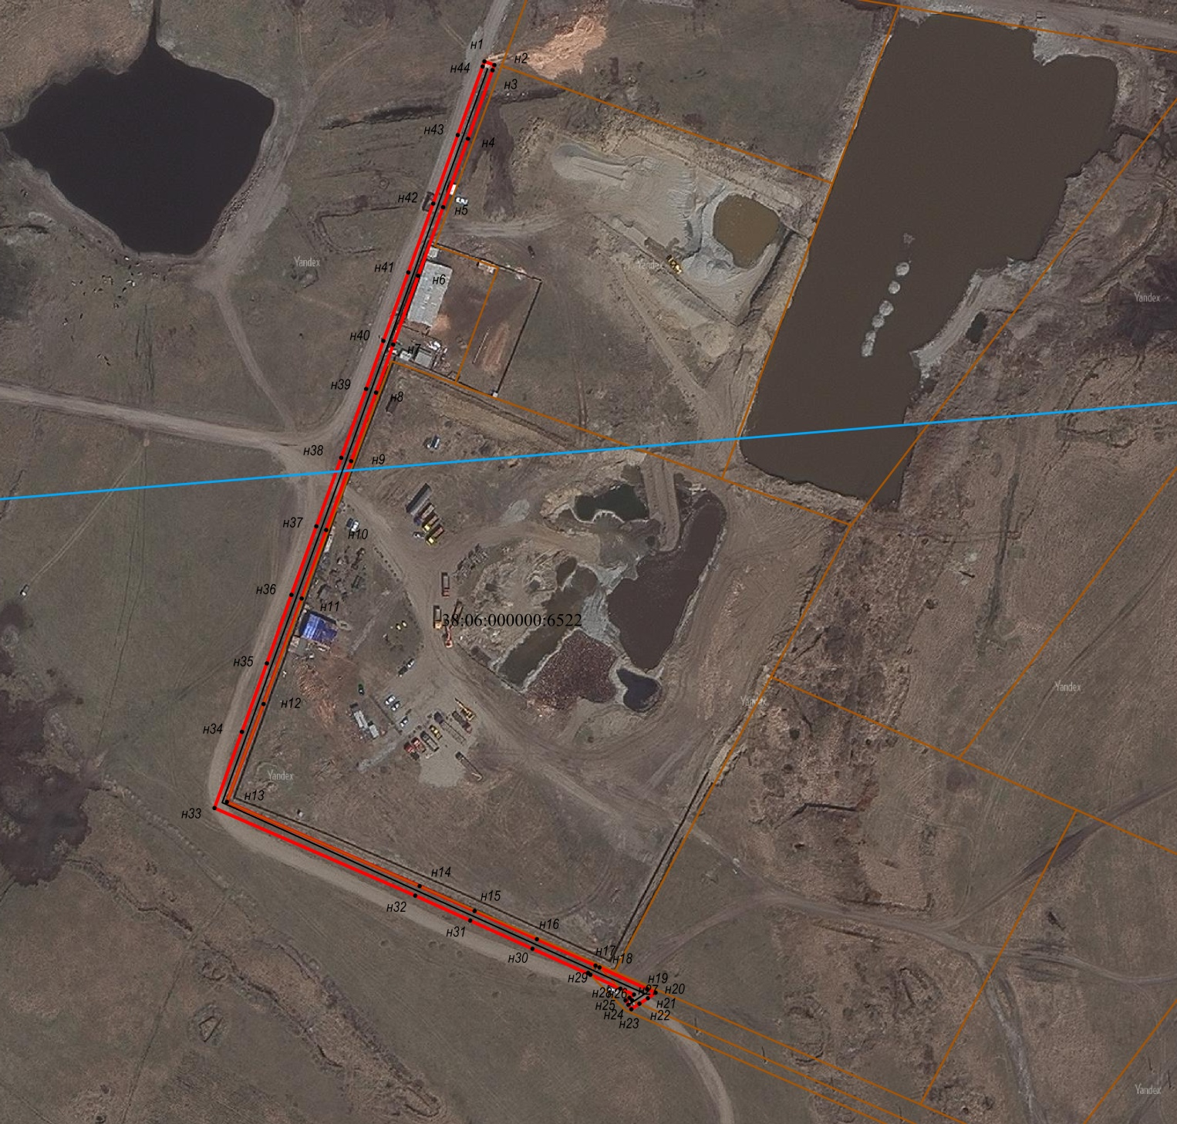
38:06:130201:2546

38:06:000000:7088
38:06:130201

Масштаб 1 : 1 200

-- граница образуемой части земельного участка (проектные границы публичного сервитута)

-- линия электропередач «Воздушная линия 0,4 кВ от ТП-5792 до Заявителя»

-- граница земельного участка, внесенного в ЕГРН, в отношении которого испрашивается сервитут

38:06:130201:2546 – кадастровый номер земельного участка

38:06:000000:7088 – кадастровый номер земельного участка, к которому произведется технологическое присоединение
38:06:130201 – номер кадастрового квартала

н1 -- обозначение характерных точек публичного сервитута

Заместитель Мэра района И.Б. Кузнецов

